PROGRAMA DE FORMACIÓN | Tecnólogo en implementación y gestión de bases de datos

COMPETENCIA | 220501106 - Configurar dispositivos de cómputo de acuerdo con las especificaciones del diseño y los protocolos técnicos. | RESULTADOS DE APRENDIZAJE | 220501106 – 01 - Planear actividades de configuración del hardware y software necesarios para la implementación y despliegue de servidores y servicios de acuerdo con los requisitos del proyecto.

NÚMERO DEL COMPONENTE FORMATIVO | CF8
NOMBRE DEL COMPONENTE FORMATIVO | Conceptos básicos de sistemas operativos
BREVE DESCRIPCIÓN | Es importante hoy en día conocer cómo se pueden generar escenarios de seguridad, acceso remoto, sitios web e integración de las organizaciones con los servicios de la nube; esto se logra habilitando servicios en un servidor que permita la creación y gestión de procesos que determinen tareas fundamentales como: envíos de correos, seguridad de la información, almacenamiento de software y demás componentes que hacen parte del sistema operativo.
PALABRAS CLAVE | Sistemas, operativos, hardware, software, aplicaciones.

ÁREA OCUPACIONAL | 2 – Ciencias naturales, aplicadas y relacionadas
IDIOMA | Español

Tabla de contenidos

Introducción
1. Introducción a los sistemas operativos de red
1.1. Licenciamientos
1.2. Conceptos básicos de redes y networking
2. Instalación
2.1. Tipos de instalaciones de sistemas operativos
2.2. Plan de instalación: dependencias, configuración y problemas de instalación

Introducción
Bienvenidos al desarrollo de este componente formativo, a través del cual conocerán sobre la historia de los sistemas operativos de red, licenciamientos y sus tipos, así como conceptos de networking.; antes de empezar, se sugiere visualizar el siguiente video para identificar el contexto:de aprendizaje
Video experto
CF08_Introducción
Muchos éxitos en este proceso de aprendizaje

Tipo de recurso | Video clase/tutorial
NOTA | La totalidad del texto locutado para el video no debe superar las 500 palabras aproximadamente
Título | Introducción del componente formativo “Conceptos básicos de sistemas operativos”
Escena | Imagen | Sonido | Narración | Texto
00:42-00:00 | La idea es mostrar ícono de windows, linux, unix.  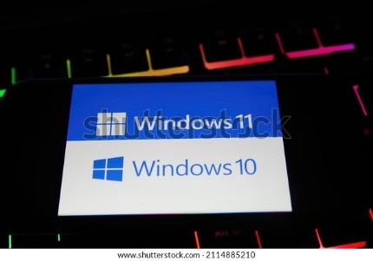  Imagen de referencia https://image.shutterstock.com/image-photo/viersen-germany-january-9-2022-600w-2114885210.jpg  228130_i1  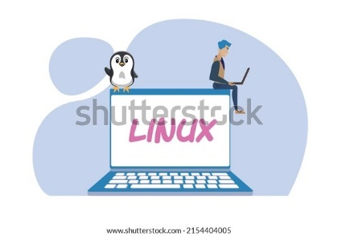  Imagen de referencia https://image.shutterstock.com/image-vector/linux-operating-system-illustration-penguin-600w-2154404005.jpg  228130_i2  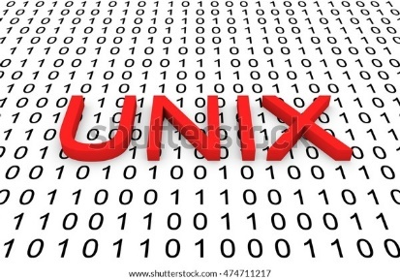  Imagen de referencia  https://image.shutterstock.com/image-illustration/unix-binary-code-3d-illustration-600w-474711217.jpg  228130_i3 | N/A |  | Ya está grabado por el Experto, ubicado en la carpeta anexos, archivo: 228130_v1.mp4
01:11:00 | Colocar imágenes que asemejen tipos de licenciamiento.  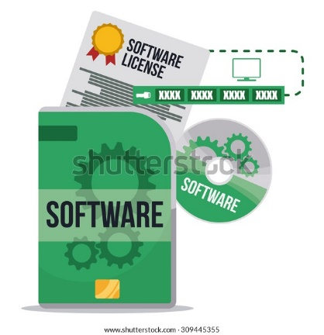  Imagen de referencia https://image.shutterstock.com/image-vector/software-digital-design-vector-illustration-600w-309445355.jpg  228130_i4  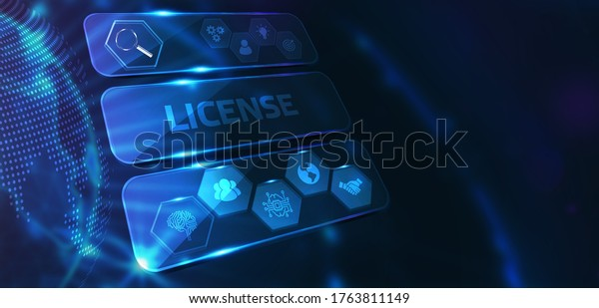  Imagen de referencia https://image.shutterstock.com/image-illustration/business-technology-internet-network-concept-600w-1763811149.jpg  228130_i5 | N/A |  | Ya está grabado por el experto, ubicado en la carpeta anexos archivo: 228130_v1.mp4
01:40:00 | Se habla se software libre, la idea es colocar imágenes relacionadas a esta.  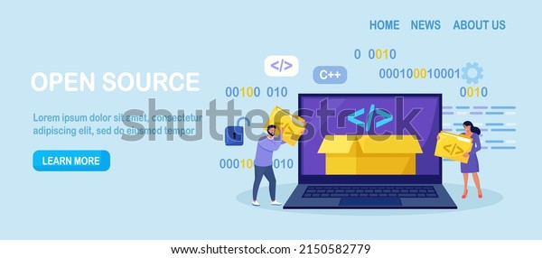  Imagen de referencia https://image.shutterstock.com/image-vector/open-source-tiny-programmers-programming-600w-2150582779.jpg  228130_i6 | N/A |  | Ya está grabado por el experto, ubicado en la carpeta anexos archivo: 228130_v1.mp4
02:13:00 | Presentar imágenes de copyleft.    Imagen de referencia  https://image.shutterstock.com/image-illustration/3d-illustration-two-rubber-stamps-600w-1370465309.jpg  228130_i7 | N/A |  | Ya está grabado por el experto, ubicado en la carpeta anexos archivo: 228130_v1.mp4
03:05:00 | Presentar imágenes de licencia GPL    Imagen de referencia https://image.shutterstock.com/image-illustration/acronym-gpl-yellow-square-pixels-600w-235874971.jpg  228130_i8 | N/A |  | Ya está grabado por el experto, ubicado en la carpeta anexos archivo: 228130_v1.mp4
03:42:00 | Al hablar de sistemas de transmisión presentar imágenes como: 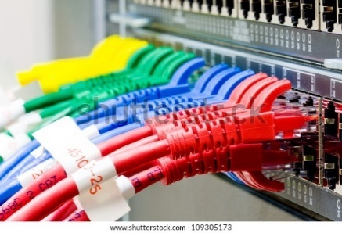  Imagen de referencia https://image.shutterstock.com/image-photo/network-switch-utp-ethernet-cables-600w-109305173.jpg  228130_i9  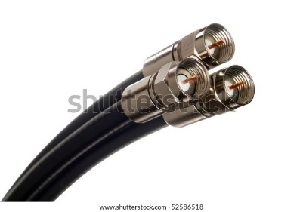  Imagen de referencia https://image.shutterstock.com/image-photo/professional-cable-tv-connectors-600w-52586518.jpg  228130_i10    Imagen de referencia https://image.shutterstock.com/image-vector/abstract-digital-background-optical-fiber-600w-1883701678.jpg  228130_i11 | N/A |  | Ya está grabado por el experto, ubicado en la carpeta anexos archivo: 228130_v1.mp4.
06:50:00 | Al hablar de topologías de RED presentar imágenes relacionadas con estas:  Topología bus  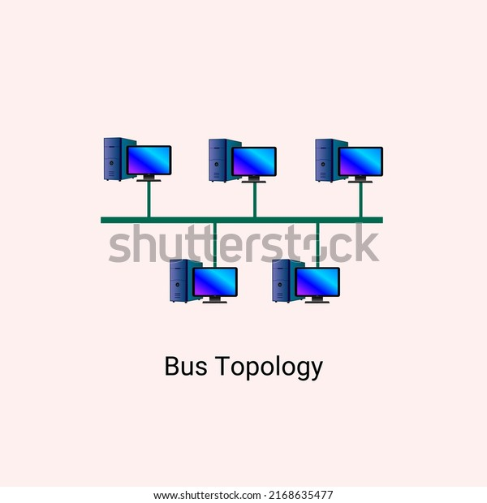  Imagen de referencia https://image.shutterstock.com/image-vector/bus-topology-network-vector-illustration-600w-2168635477.jpg  228130_i12  Topología estrella  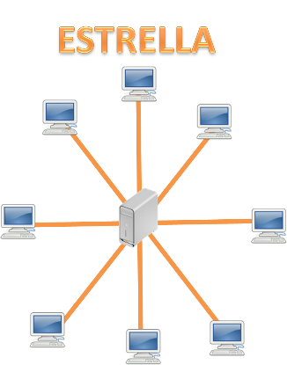  Imagen de referencia https://cdn.goconqr.com/uploads/slide_property/image/151269/73058cde-57de-4743-b91d-97cd588421a7.png  228130_i13  Topología anillo  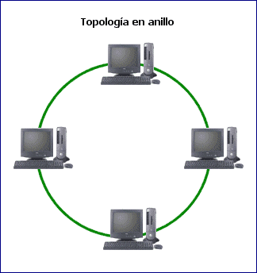  Imagen de referencia  https://lh4.googleusercontent.com/-6UCsaztEHKoAy6mkH-YX4foJp4602bSFdIxgB8vbDPLQMujp_Q8KiY91Mtcwc6K3fb7r7CeSrc96xMt2TjJJBP_HxHQNyVyt24lrMv5k23flgyJpmoref_DzTT86yKnRQ  228130_i15  Topología malla  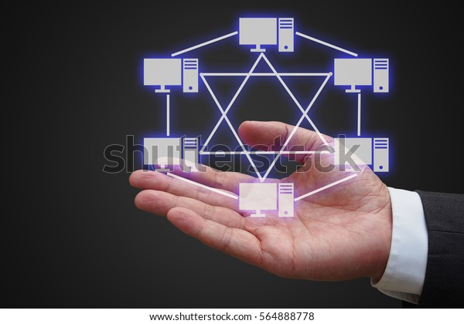  Imagen de referencia https://image.shutterstock.com/image-photo/businessman-hand-virtual-panel-mesh-600w-564888778.jpg  228130_i16  Topología híbrida  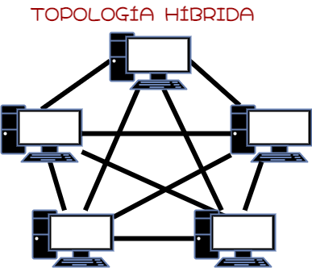  Imagen de referencia https://dc722jrlp2zu8.cloudfront.net/media/uploads/2021/02/03/hibrida.png  228130_i16 | N/A |  | Ya está grabado por el experto, ubicado en la carpeta anexos archivo: 228130_v1.mp4
10:16:00 | Se muestra la etapa final con imágenes de, comentarios, profundización en la temática.  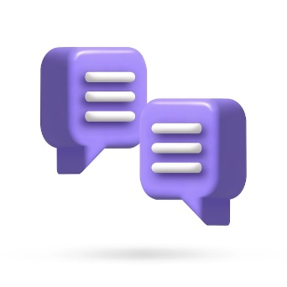  Imagen de referencia https://www.freepik.es/vector-premium/bocadillo-dialogo-icono-3d-ilustracion-vectorial-burbuja-dialogo-comunicacion_28394097.htm#query=comentario&position=12&from_view=search  228130_i17    Imagen de referencia https://image.shutterstock.com/image-illustration/examine-study-topic-showed-magnify-600w-1937535772.jpg  228130_i18 | N/A |  | Ya está grabado por el experto, ubicado en la carpeta anexos archivo: 228130_v1.mp4
Nombre del archivo | 228130_v1
Datos del narrador | Carlos Enrique Enciso Hernández

Desarrollo de contenidos
- Introducción a los sistemas operativos de red

Cuadro de texto
Son aquellos sistemas que están unidos a dos o más equipos utilizando un medio de comunicación, con el objetivo de compartir recursos de hardware y software; entre los sistemas operativos de red más comunes están: LAN Manager, Novell Netware, Linux, UNIX, LanTastic, Windows Server, etc.

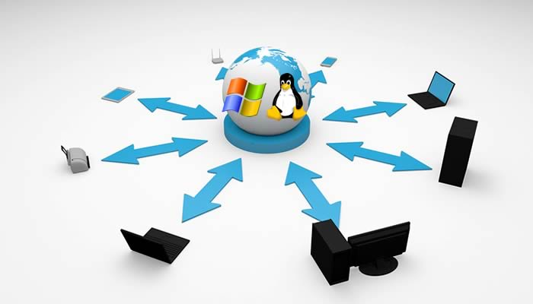
Imagen de referencia, tomada: https://www.plotandesign.com/wp-content/uploads/2022/01/operativos-de-red-ejemplos-558x319.jpg
228130_i19

Una red de equipos no pude funcionar sin un sistema operativo de red, al igual que un equipo sin un sistema operativo, a estos sistemas de red también se les conoce como NOS; otra definición es que es un software que rige y administra recursos en una red y lleva el control de seguridad de los mismos.
Un NOS maneja los servicios óptimos para que el usuario esté libre de error al conectarse a una red, este provee una interfaz de usuario que permite reducir la complejidad y dificultades al usar la red.
La principal función de un sistema operativo de red es brindar una forma de transmisión de archivos de un equipo a otro, la internet brinda un mecanismo para hacer transferencias a través del FTP (File Transfer Protocol).
El primer sistema operativo de red estaba enfocado a equipos con un procesador motorola 6800, luego aparecieron los procesadores intel como Novell Netware; el éxito de este software de red es que a pesar de que era arcaico, estaba dispuesto a relacionarse con otras tecnologías, también brindaba apoyo al protocolo de AppleTalk. (Cura, 2020).
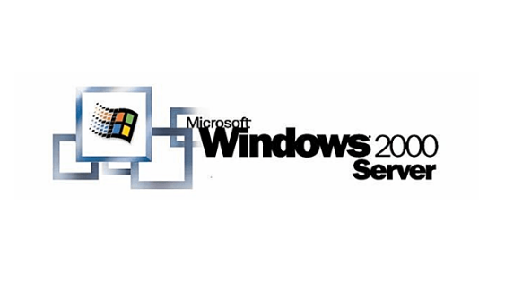
Imagen de referencia tomada: https://sites.google.com/site/sistemasoperativoshn/_/rsrc/1461895800384/windows-200o-server/Windows_2000_Server.jpg
228130_i20

Para el año 2000, apareció la versión de Microsoft Windows 200 profesional el que se adoptaría por su estabilidad y por primera vez presentó también el ActiveDirectory, la versión actual de Microsoft para estaciones de trabajo, el Windows Server 2022, lanzado en agosto del 2021, el cual aplica protección multicapa contra amenazas con un servidor de núcleo seguro y ejecuta cargas de trabajo como SQL server utilizando 48Tb de memoria, también usa Windows admin center para mejorar la gestión de máquinas virtuales y conexión a Azure.

Se presentan las características técnicas en la familia Windows.
Tipo de recurso | Infografía interactiva. Punto caliente
Texto introductorio | A continuación, se muestran las características técnicas en la familia de Windows:
Imagen
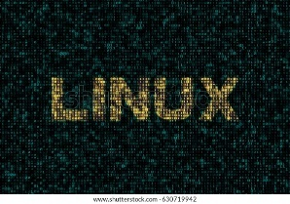
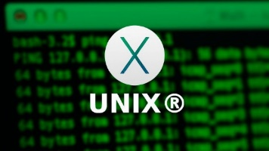
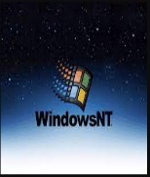
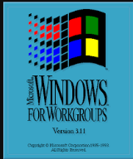
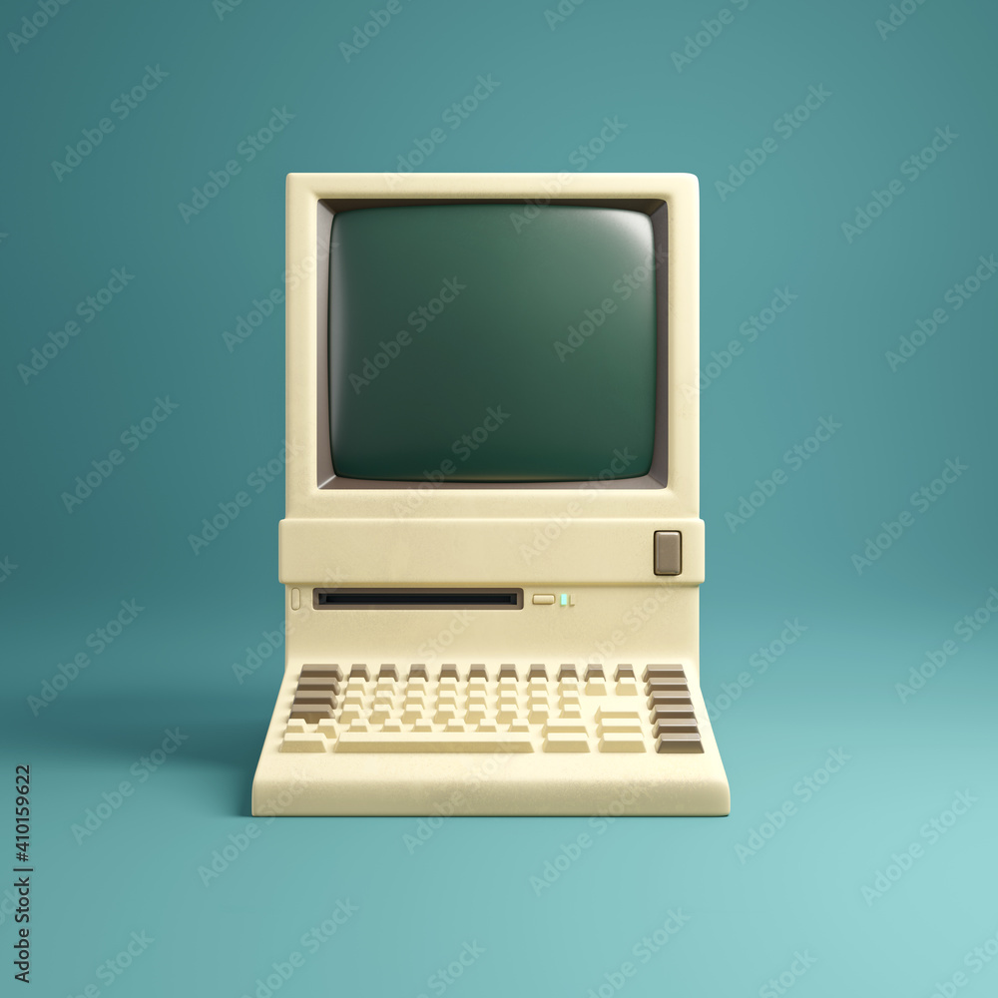
La idea es que al hacer clic sobre cada computador muestre las características de los sistemas operativos.

Código de la imagen | https://cutt.ly/UXQSdqd  228130_i21
Punto caliente 1 | Windows 3.11  - Es de 16 Bit  - Fue diseñado y desarrollado para gestionar recursos en la networking basadas en Windows y peer to peer.  - No fue diseñado para soportar muchos usuarios. | Imagen 1  Referencia https://i.blogs.es/fefdad/linux-windows-3-11/1366_2000.jpg  228130_i22
Punto caliente 2 | Windows NT  - Es un sistema operativo que provee máxima confiabilidad, rendimiento y seguridad.  - Tiene mayores requerimientos de hardware frente a Windows 95.  - Su interfaz gráfica es amigable similar a la de Windows 95. | Imagen 2  Referencia https://cutt.ly/2XQSMR4  228130_i23
Punto caliente 3 | Desarrollado en el lenguaje C, está disponible en varias versiones, entre ellas, una adaptada por IBM para el uso en estaciones de trabajo, UNIX permite múltiples tareas y múltiples usuarios, su sistema de archivo admite la organización fácil a los archivos y permite la protección de los mismos, para el año 71 Ritchie y kernigham desarrollan el lenguaje C en un PDP-11, luego en 1973, Ritchie y Thompson desarrollan un sistema multiusuario, UNIX había nacido. (Lezcano, 2018) | Imagen 3  Referencia https://www.profesionalreview.com/wp-content/uploads/2016/11/Que-es-unix-01.jpg  228130_i24
Punto caliente 4 | Dentro de las características principales de este sistema destaca la capacidad multitarea, que hace posible la ejecución de varios programas a la vez; también el sistema multiusuario en el que varios usuarios pueden acceder a las aplicaciones y recursos al mismo tiempo, Linux es flexible para poder conectarse a cualquier ordenador ya que internet creó dentro en entornos Unix y es por eso que Linux tiene mayores capacidades para navegar. | Imagen 4  Referencia https://image.shutterstock.com/image-illustration/abstract-technology-digital-backgrounds-word-600w-630719942.jpg  228130_i25

Cuadro de texto
Puede decirse que tanto Unix, como Linux son sistemas operativos idénticos (Cura, 2020).

1.1. Licenciamientos

Cuadro de texto
Las licencias son básicamente, convenios o contratos en donde el usuario acepta las condiciones y términos de la empresa desarrolladora para hacer uso del software, los términos serán más o menos restrictivos, si es libre o propietario. Por tanto, las licencias son permisos para poder usar algún tipo de software y pueden tener limitación de tiempo y variar según la ubicación geográfica donde se utiliza.

Tipo de recurso | Pestañas o tabs horizontales
Introducción | Las licencias se pueden definir en varios tipos como:
Código abierto | Permiten que quien lo adquiera pueda modificar el código fuente y pueda distribuir libremente sin pagar derechos de autor, hoy en día existen muchos de estos softwares que derivan proyectos anteriores como es el caso de Unix. | 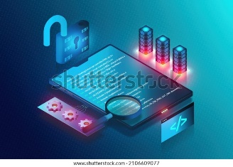  Imagen de referencia https://cutt.ly/nXQKu13  228130_i26
Software libre | Su código estará siempre disponible para usarlo, copiarlo y distribuirlo; es por esto que su código fuente está siempre a la mano, entendiendo que, el hecho de que un software sea libre no significa que este sea gratuito, se deje usar o copiar. | 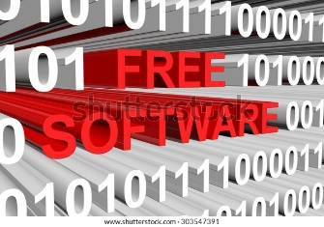  Imagen de referencia https://cutt.ly/uXQJ8xO  228130_i27
Copyleft | Están protegidas por la legislación internacional de Copyright, estas restringen las modificaciones o copias sin la autorización del autor. Sin embargo, estas licencias definen las condiciones en las que se puede hacer uso, copia, modificación y distribución del software. |   Imagen de referencia https://cutt.ly/MXQJLC6  228130_i28
GPL (General Public License) | Limita la distribución del software e impide que pueda ser integrado. Además, se basa en la legislación internación de Copyright. | 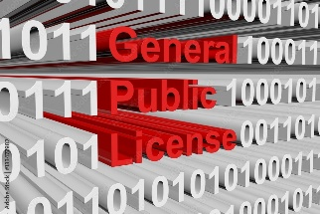  Imagen de referencia https://cutt.ly/WXQJSqR  228130_i29

Cuadro de texto
Un tema muy interesante es el referente a los licenciamientos de los servidores, desde Windows server 2016, cambia la forma en como se licencian los sistemas operativos en temas de servidores.
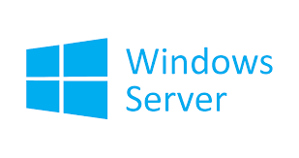

Imagen de referencia tomada: Https://storage.cloud.softline.com/public/images/market_setting/logotype/53585/WS.png
228130_i30
El modelo de licenciamiento anterior era un servidor o CPU, que necesitaba de una licencia de Windows Server, a un nuevo modelo donde por cada núcleo de la CPU tenga una licencia Core de Windows Server, esto se debe a que las CPU actuales cuentan por varios núcleos o Cores, lo que se convierte en una CPU, existen varias CPU en forma de núcleos.

Cuadro de texto
En resumen, existen muchos tipos de licencias específicas y se clasifican según el tipo, el uso, el tiempo y el público a quien va dirigido.

1.2. Conceptos básicos de redes y networking

1.2. Conceptos básicos de redes y networking
Una red de computadoras que se interconectan entre sí, se define como una red, utilizando dispositivos físicos que envían y reciben datos con el fin de compartir recursos, información y ofrecer múltiples servicios. El alcance de una red dependerá de su tamaño geográfico, ya que puede variar desde pocos equipos en una empresa hasta miles de estos conectados a largas distancias, es por esto que las redes se catalogan según su extensión de la siguiente forma:
Red de área local: esta red suele interconectar equipos y dispositivos cerca, por ejemplo, en una empresa o un hogar. Existen otras redes como la (WAN) que es una red de área extensa y conecta varios equipos que se encuentran a largas distancias, un ejemplo de esta sería dos LAN interconectadas a largas distancias. El internet es un tipo de red WAN (Tanenbaum et al, 2012).
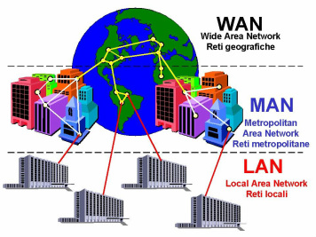
Imagen de referencia tomada: https://788971628551974810.weebly.com/uploads/3/1/6/0/31608329/8455524.jpg?1404440420
228130_i31
Otro concepto que debe tenerse en cuenta es la Intranet, que es básicamente, una red interna con un alcance dentro de una organización o entidad, este tipo de red nos garantiza un mejor control de la seguridad, estabilidad y performance en la gestión de la información.
Entre los medios de conexión que permiten intercambiar datos se encuentra el cable de red, existe el cable de par trenzado que es el medio de transmisión más utilizado, el cual, está formado por dos hebras aisladas de hilo de cobre o aleación trenzado entre sí. Estos cables pueden transportar datos y señales a distancias de 100 metros y son llamados cables UTP, también es el cable en una LAN algo parecido se encuentra con los cables STP, que utilizan una funda de cobre trenzado, que es más protector de interferencias. El cableado par trenzado generalmente utiliza conectores RJ-45 (Registered Jack) para la conexión a un dispositivo.
Un cable muy común es el Coaxial que está formado en su interior por cobre, rodeado por un aislamiento y una capa de metal trenzado y es una buena opción cuando se transmiten señales a larga distancia. Este cable necesita tener terminaciones en cada extremo y su cobertura es aproximada a los 185 metros.
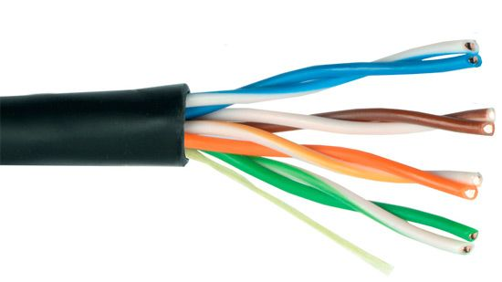
Imagen de referencia tomada: https://2.bp.blogspot.com/-OABqGsG-bK8/WeTigr8twxI/AAAAAAAAF40/g3g70dj9TvcisRzjGbmxlf47YRpqX9aPQCLcBGAs/s400/todo-acerca-de-cables-de-red-4.jpg
228130_i32
Actualmente la mejor opción para transportar señales de datos es la fibra óptica, ya que lo hace mediante pulsos modulados de luz, como el cable no transporta impulsos eléctricos, la señal no se ve afectada por interferencias y lo hace más seguro, debido a que la pérdida de datos es nula. Sin embargo, un inconveniente de la fibra óptica, es que se puede llegar a romper fácilmente si la manipulación no se hace de forma adecuada, luego es más difícil de manipular y cortar, ya que requiere un equipo especial.
Ahora bien, existen las topologías en las redes, las cuales definen cómo se interconectan dispositivos para intercambiar datos lógica y físicamente, es decir cómo está diseñada la red.

Tipo de recurso | Slider Imagen
Introducción | Topologías básicas de redes  Existen 5 topologías básicas, estas son:
Topología bus  Se evidencia cuando los dispositivos están conectados a un cable, un ejemplo de esto sería dos equipos conectados entre sí por un mismo cable, esta topología tiene una desventaja grande y es que si en algún momento el cable principal falla, la red también dejaría de funcionar. |  | 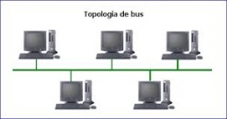  Imagen de referencia https://cutt.ly/OXQLjBs  228130_i33
Topología estrella  Es en donde los dispositivos están conectados a segmentos de cables que llegan hasta el concentrador, esta topología se encuentra en empresas y hogares normalmente, una ventaja de la topología estrella es que si uno de los dispositivos de la red falla, los demás dispositivos podrán funcionar normalmente, |  | 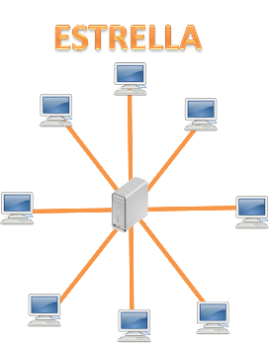  Imagen de referencia https://cutt.ly/rXQLcHn  228130_i34
Topología anillo  Aquí los dispositivos están conectados a un cable en forma circular alrededor de un concentrador central (Kurose, 2017) |  | 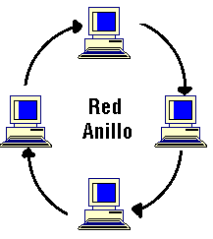  Imagen de referencia https://cutt.ly/HXQLAi3  228130_i35
Topología malla  Aquí los dispositivos de la red están conectados entre sí mediante un cable, esta topología brinda mayor estabilidad en la conexión y transferencia de datos, una de sus ventajas es que permite hacer respaldo de la información, ya que proporciona múltiples rutas, esta requiere más cable lo que hace su costo de instalación más elevado. |  | 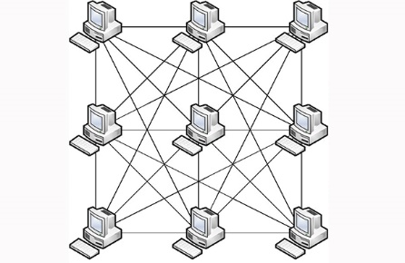  Imagen de referencia https://cutt.ly/lXQLLuf  228130_i36
Topología híbrida  En ella se pueden utilizar una o más topologías fusionadas para brindar una mejor seguridad y estabilidad en la organización; es importante decir que, en esta topología, si un solo equipo falla no afectará al resto de la red, generalmente se pueden hacer combinaciones entre la estrella-bus y estrella-anillo (Sánchez et al, 2020). |  | 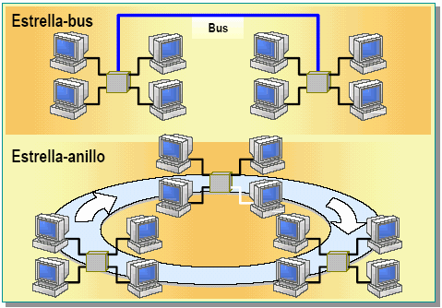  Imagen de referencia https://cutt.ly/KXQL9at  228130_i37

Modelo OSI

Cuadro de texto
Un puente de red, es un dispositivo de interconexión de redes, este opera en la capa 2 del modelo OSI, divide una red en segmentos. Por su parte, el switch es un dispositivo electrónico de interconexión de redes que también opera en la capa de enlace de datos, este interconecta dos o más segmentos de red. Ahora bien, un router es un dispositivo electrónico que encamina e interconecta las redes de los equipos que operan en la capa 3.
¿Qué es TCP/IP?
Se relaciona a un protocolo para el funcionamiento de la red de internet, este funciona a nivel de transporte del modelo de referencia OSI, proporciona fiabilidad en los datos, el protocolo IP, se encuentra en el nivel de red OSI, que encamina los datos hacia otros equipos.
Estos protocolos se pueden descomponer en niveles de TCP/IP, usando siempre como referencia el modelo OSI, este se descompone en cinco niveles, cuatro niveles de software y un nivel de hardware (Kurose et at, 2017).
¿Qué es un protocolo? Puede ser relativamente simple o complejo, es un conjunto de reglas que permiten la conexión y comunicación de dos o más entidades de un sistema.

Tipo de recurso | Infografía interactiva Modal
Texto introductorio | El modelo OSI, básicamente es un estándar para interconectar sistemas sin importar si los sistemas son diferentes, este modelo está conformado por 7 capas, cada una de estas tienen sus propias funciones y así el conjunto alcanza su objetivo (Sánchez et al, 2020). A continuación, se detallan algunos de los protocolos en las respectivas capas de este modelo:
La idea es hacer clic sobre cada parte de la pirámide y sale el respectivo contenido, debe ser en esta figura porque así es el método OSI.
Código de la imagen | 228130_i38
Punto modal 1 | Capa de aplicación  - HyperText Transfer Protocol (HTTP)  - File Transfer Protocol (FTP)  - Simple Mail Transfer Protocol (SMTP)  - Secure Shell (SSH)  - Simple Network Management Protocol (SNMP)  - Domain Name System (DNS)  Estos protocolos se utilizan más en cuando se ven videos o se envían mensajes en software de mensajería o correos electrónicos. | Aplicación
Punto modal 2 | Capa de presentación  - Apple Filing Protocol (AFP)  - Network File System (NFS)  Traduce el formato en el que se quiere ver, un ejemplo sería cuando se descarga un archivo, la extensión de este será manejada por esta capa. | Presentación
Punto modal 3 | Capa de sesión  - Network Basic Input/Output System (NetBIOS)  - Internet Storage Name Service (ISNS)  - File Transfer Protocol (FTP)  - Session Annoucement Protocol (SAP)  Lleva a cabo la comunicación, autoriza y gestiona el enlace entre los dispositivos. | Sesión
Punto modal 4 | Capa de transporte de datos  - User Datagram Protocol (UDP)  - Transmission Control Protocol (TCP)  Hace la segmentación de lo que se va a compartir, fragmenta en varias partes, según la capacidad de la red. | Transporte
Punto modal 5 | Capa de red  - Interior Gateway Protocol (IGP)  - Internet Protocol (IP)  - Routing Information Protocol (RIP)  - Internetwork Packet Exchange / Sequence Packet Exchange (IPX / SPX)  Calcula la mejor ruta para enviar los paquetes, se encarga de direccionar los datos transmitidos para que salgan y lleguen al destino. | Red
Punto modal 6 | Capa de enlace de datos  - Ethernet  - Fiber Distributed Data Interface (FDDI)  - Address Resolution Protocol (ARP)  - Point to Point Protocol (PPP)  Obtiene la información y la traduce en binario para así enviarla a la capa física. | Enlace
Punto modal 7 | Capa física  - Digital Subscriber Line (DLS)  - Integrated Services Digital Network (ISDN)  - Bluetooth  - Universal Serial Bus (USB)  Hace el envío en binario a los medios de la red. Se encarga de la conexión física de una red. | Física

Tipo de recurso | Pestañas o tabs horizontales
Introducción | Protocolos de RED  Dentro de los protocolos de red más usados están:
DNS | Se encarga de transformar las direcciones IP a nombres. | 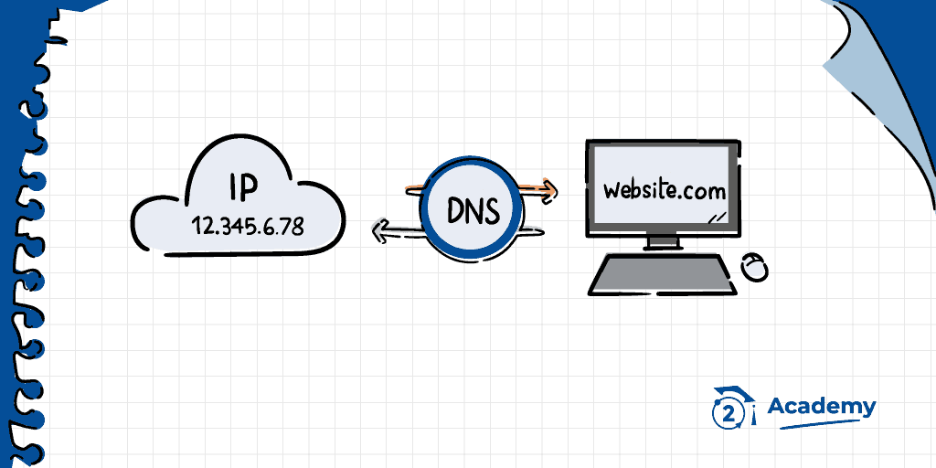  Imagen de referencia https://academy.bit2me.com/wp-content/uploads/2019/05/49_DNS.webp  228130_i39
DHCP | Protocolo de configuración dinámica de host, permite que los dispositivos tengan una configuración de red de una manera automática, es más fácil de administrar. | 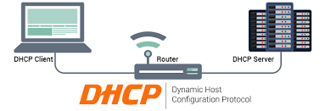  Imagen de referencia http://spootmedia.com/wp-content/uploads/2019/02/dhcp.jpg  228130_i40
HTTP | Es de los más importantes, ya que hace la transferencia de documentos de tipo “Hipertexto”. (Kurose et al, 2017). | 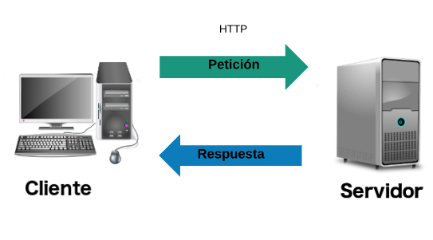  Imagen de referencia  https://user.oc-static.com/upload/2017/05/26/14957903870158_Captura%20de%20pantalla%202017-05-26%20a%20las%2011.14.02.png  228130_i41
2. Instalación

Cuadro de texto
En el siguiente video se puede observar el proceso de instalación de Windows server 2016, es importante prestar mucha atención a todos los procedimientos y explicaciones que se detallan en allí:
Video experto
CF08_Instalación

Tipo de recurso | Video clase/tutorial
NOTA | La totalidad del texto locutado para el video no debe superar las 500 palabras aproximadamente
Título | Instalación Windows server 2016
Escena | Imagen | Sonido | Narración | Texto
00:13:00 | Se habla de la instalación de Windows server 1016, mostrar imagen al respecto.  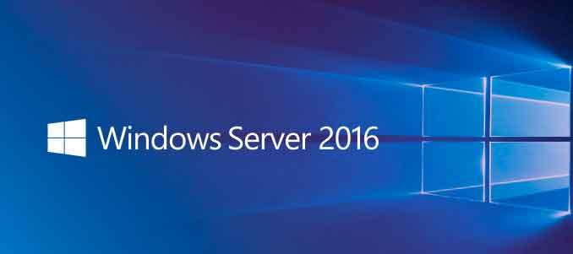  Imagen de referencia https://www.tecnozero.com/wp-content/uploads/2017/01/Windows-Server-2016.jpg  228130_i42 | N/A |  | Ya está grabado por el Experto, ubicado en la carpeta anexos, archivo: 228130_v2.mp4
0:25:00 | Colocar imagen de usb con información.    Imagen de referencia https://image.shutterstock.com/image-vector/vector-icon-device-usb-flash-600w-1136768912.jpg  228130_i43 | N/A |  | Ya está grabado por el experto, ubicado en la carpeta anexos archivo: 228130_v2.mp4
0:57:00 | Se habla de la bios, la idea es colocar imágenes relacionadas a esta.  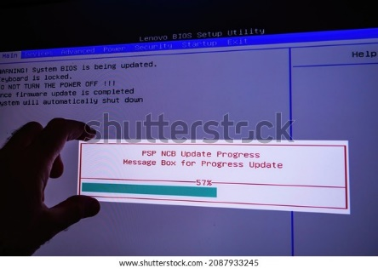  Imagen de referencia https://image.shutterstock.com/image-photo/paris-france-apr-27-2021-600w-2087933245.jpg  228130_i44 | N/A |  | Ya está grabado por el experto, ubicado en la carpeta anexos archivo: 228130_v2.mp4
09:10:00 | Como se inicia la instalación presentar imágenes como.  Copiando archivos  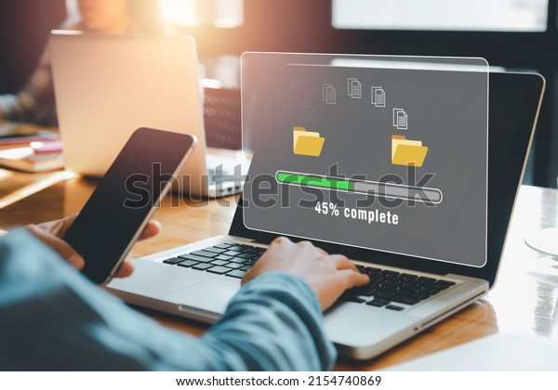  Imagen de referencia  https://image.shutterstock.com/image-photo/transfer-files-data-system-relocation-600w-2154740869.jpg  228130_i45  Instalando actualizaciones  Imagen de referencia    https://image.shutterstock.com/image-photo/business-computer-online-update-software-600w-2036243051.jpg  228130_i46 | N/A |  | Ya está grabado por el experto, ubicado en la carpeta anexos archivo: 228130_v2.mp4
10:26:00 | Se muestra la etapa final con imágenes de despedida.  Imagen de referencia    Imagen de referencia https://image.shutterstock.com/image-illustration/happy-cartoon-character-man-red-600w-1962874525.jpg  228130_i47 | N/A |  | Ya está grabado por el experto, ubicado en la carpeta anexos archivo: 228130_v2.mp4
Nombre del archivo | 228130_v2
Datos del narrador | Carlos Enrique Enciso Hernández

Cuadro de texto
Existen dos formas para hacer la instalación del sistema operativo, la primera de ellas, es utilizando una máquina virtual y la segunda, haciendo la instalación desde cero en la máquina. Para poder instalar Windows server hay que tener ya “booteado” la memoria USB, donde estará lista para hacer la instalación. Luego se procede a iniciar la máquina, ingresando al BIOS presionando la tecla F2, o alguna diferente dependiendo del modelo y la marca del equipo. Una vez ingresado al BIOS se configura en el BOOT el inicio primario por USB, para que al iniciar la máquina reconozca como dispositivo primario la memoria USB para su arranque, luego se reinicia la máquina con la USB conectada y se espera hasta que comience la instalación.

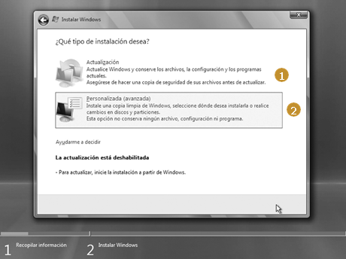
Nota. Elaboración propia incluida en los Anexos como 228130_i48
Deben aceptarse los términos de licencia y luego se visualiza una ventana que muestra dos opciones: 1) Actualización, opción que no se puede seleccionar porque actualizaría a una versión ya existente; 2) La siguiente opción personalizada es la que se debe hacer para realizar nuevas instalaciones del sistema operativo, cuando se hace clic en personalizada, empezará el proceso de preparación del disco duro.
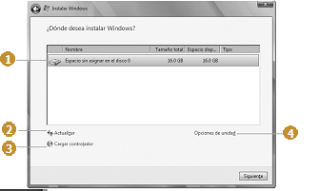
Nota. Elaboración propia incluida en los Anexos como 228130_i49

A partir de la anterior imagen y se analizan los componentes para la preparación del disco duro:

1. Disco o discos duros para la instalación: en esta opción se seleccionan los discos que se tengan instalados en la máquina para su instalación.
2. Actualizar: se utiliza para actualizar el contenido de la ventana, en caso de haber un cambio reciente.
3. Cargar controlador: se utiliza cuando al hacer la instalación se detecta que el disco duro no es estándar y se requiere algún drive en específico para poder hacer la detección del disco duro.
4. Opciones de unidad: al seleccionar esta opción se visualizan las herramientas para realizar la instalación, como lo son el particionamiento y el formato.

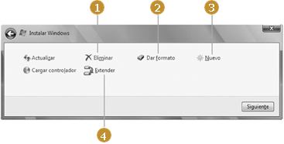
Nota. Elaboración propia incluida en los Anexos como 228130_i50

En la anterior imagen se puede ver, que la opción 1 hace referencia a eliminar particiones primarias o extendidas en el disco duro, la opción 2 formatea las particiones al disco duro, la opción 3 crea particiones primarias o extendidas, la opción 4 se utiliza para hacer redimensiones de particiones; esto es muy útil, ya que permite administrar la partición, sin perder información en esta.

2.1. Tipos de instalaciones de sistemas operativos
Tipo de recurso | Tarjetas Avatar
Introducción | Dentro de los tipos de instalaciones se pueden encontrar los siguientes:
Atendida  El usuario realiza el procedimiento paso a paso utilizando el software para la instalación del sistema operativo. |  | 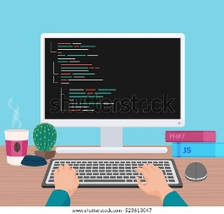  Imagen de referencia https://cutt.ly/kXQMgkX  228130_i51
Desatendida  En este tipo de instalación, se realiza la configuración anterior y luego el sistema operativo se instala automáticamente, sin necesidad de realizar algún paso a paso por parte del usuario. |  | 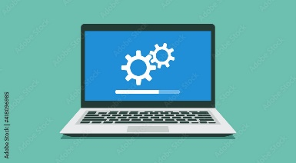  Imagen de referencia https://cutt.ly/bXQMr0j  228130_i52

2.2. Plan de instalación: dependencias, configuración y problemas de instalación

Cuadro de texto
En este proceso se abarcan diferentes procedimientos como:
- Creación de usuarios
En la instalación se podrá establecer un usuario administrador o superusuario, se pueden dar diferentes alternativas en la seguridad de los equipos informáticos, para administrar el equipo siempre se propone un superusuario que tendrá todos los privilegios y derechos para instalar, modificar y eliminar información en la cuenta de usuario. También podrá crear nuevos usuarios con limitaciones o sin limitaciones.
En el caso de Linux, el usuario “superusuario” se llama “root”, para el sistema operativo Windows se llama “administrador” según el idioma en que sea instalado el sistema operativo.
Para crear un usuario en Windows server se debe iniciar sesión en el servidor como administrador, para abrir la configuración de Windows, se arrastra el mouse hasta la barra de búsqueda y se escribe la palabra Configuración, luego se debe hacer clic en Cuentas, después, se va a otros usuarios, haciendo clic en Agregar otra persona a este equipo y desde la barra de navegación se hace clic en Usuarios.
Figura 1.
Usuarios
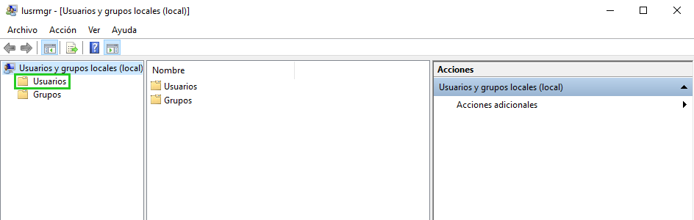
Nota. Elaboración propia incluida en los Anexos como 228130_i53

Se debe hacer clic en Acción y luego Usuario nuevo desde la barra de menú:

Figura 2.
Nuevo usuario
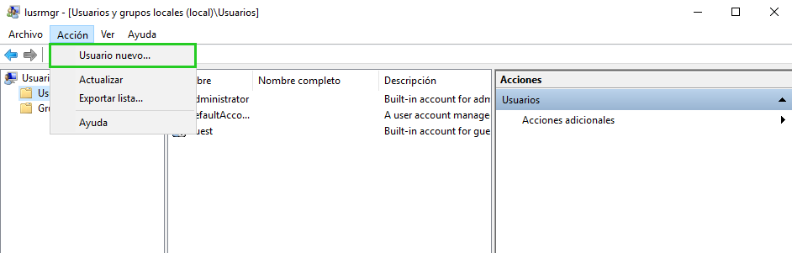
Nota. Elaboración propia incluida en los Anexos como 228130_i54

Desde ahí, debe introducirse el nombre del usuario, nombres completos, descripción del usuario y la contraseña de la cuenta.

- Configuración del servidor NTP Windows server 2016
Es de gran importancia tener la sincronización del tiempo, tanto para los equipos cliente, como para el servidor, ya que algún error en los tiempos puede afectar las tareas administrativas.
Estos procesos en Windows server 2016 son gestionados por un servicio llamado NTP, ¿Qué es el NTP? (Network Time Protocol) es de los más antiguos, su principal función es la sincronización de la hora de todos los dispositivos utilizando una misma red.
NTP se encarga de que todos los dispositivos conectados a un dominio tengan la misma hora que el controlador de dominio y de esta forma se tenga un control y gestión en las actividades de manera exacta. Este protocolo utiliza el puerto 123 UDP.
Este protocolo permite:
- Autenticación de los usuarios en la red
- Compartir información en la red
- Gestión de correos electrónicos
- Actualizaciones y sincronización de los equipos

Tipo de recurso | Rutas /Pasos Horizontal
Introducción | Configuración desde el PowerShell.  Para la configuración desde el PowerShell, se realizan los siguientes pasos:
Paso 1 | Abrir PowerShell con permisos administrador y se ejecuta el comando w32tm /dumpreg /subkey:parameters de esta forma se pueden ver los servidores NTP que haya en la máquina, por defecto aparecerá time.windows.com. | 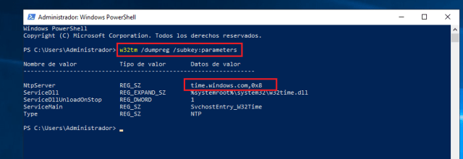  Nota. Elaboración propia incluida en los Anexos como 228130_i55
Paso 2 | Luego para ejecutar el servidor NTP se ejecuta w32tm /config /syncfromflags:manual /manualpeerlist:»serverntp1 serverntp2″ /update con el siguiente comando se pueden poner los nombres y direcciones IP de los servidores NTP. | 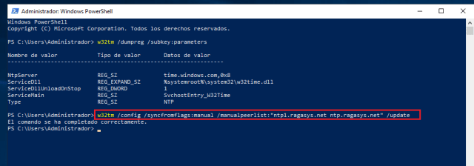  Nota. Elaboración propia incluida en los Anexos como 228130_i56
Paso 3 | Reiniciar el servicio W32time con los siguientes comandos Stop-Service w32time y luego iniciar con el comando Start-Service w32time. | 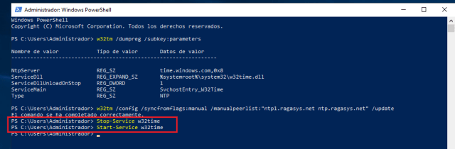  Nota. Elaboración propia incluida en los Anexos como 228130_i57
Paso 4 | Para confirmar que el servidor NTP está funcionando, se pone el comando w32tm /dumpreg /subkey:parameters y así se puede visualizar la configuración que tiene el servidor. | 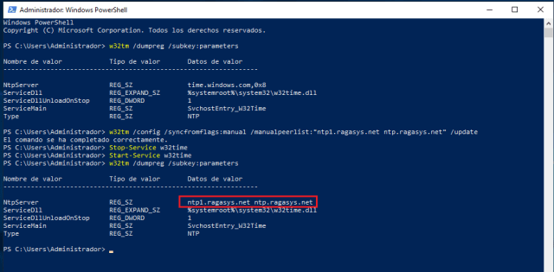  Nota. Elaboración propia incluida en los Anexos como 228130_i58

Cuadro de texto
- Errores de instalación
Existen muchos errores a la hora de instalar un sistema operativo, entre los más comunes están los famosos bugs, que son errores de programación dentro de un software, lo que causa un exceso en el uso de los recursos, bloqueos de pantallas que no permiten abrir aplicaciones o servicios, esto se resuelve haciendo una reparación o reinstalación del sistema operativo.
Otro error que se presenta es con el hardware, evidenciado cuando hay errores de conexiones del equipo y algún dispositivo externo, es posible que los drivers no estén instalados correctamente o no sean del fabricante correcto. Existen también, los problemas de compatibilidad, estos se manifiestan cuando el equipo no es compatible con el dispositivo instalado, puede ser porque el dispositivo tiene un software que no es reconocido con el sistema operativo.
Por otra parte, se encuentran los conocidos errores en el registro, esta es una parte del sistema que permite personalizar el equipo, sino se hace uso correcto de esto generaría errores en el sistema operativo. Finalmente, existen los virus, estos están programados para generar conflictos en el software, desconfiguraciones en las aplicaciones, reinicios constantes y aleatorios. La mejor forma de proteger los equipos de ellos, será la instalación de un antivirus.
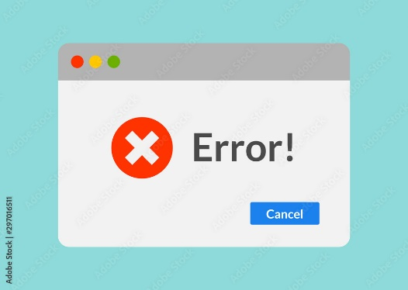
Imagen de referencia tomada: https://cutt.ly/CXQ0BE1
228130_i59

SÍNTESIS
Tipo de recurso | Síntesis
Tecnólogo en implementación y gestión de bases de datos
Síntesis: Conceptos básicos de sistemas operativos

Introducción | En el siguiente mapa mental puede revisarse la temática abordada:  Software Libre  Copyleft  GPL  Por Cores  Licenciamientos
Figura 3.
Linux
Unix
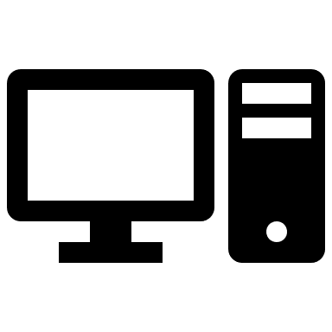Sistemas
Windows
Síntesis Sistema Operativos de RED

Sistemas operativos de red

Cable UTP
Coaxial
Fibra
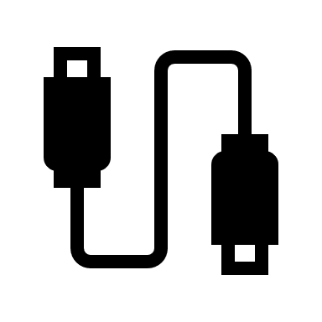Medios de transmisión
Bus
Estrella
Anillo
Malla
Híbrido
Topologías

228130_i60

tividad interactiva
Actividad didáctica

Material complementario

Tipo de recurso | Material complementario
Tema | Referencia APA del material | Tipo | Enlace
Sistemas Operativos | Silva M. (2015). Sistemas Operativos. | Libro | https://sena-primo.hosted.exlibrisgroup.com/permalink/f/1j5choe/sena_alfaomega18624
Redes de Computadoras | Tanenbaum, A. S., Romero Elizondo, A. V. & Wetherall, D. J. (2012). Redes de Computadoras. | Libro | https://sena-primo.hosted.exlibrisgroup.com/permalink/f/q6j6k0/sena_ebooks0005085

Glosario

Tipo de recurso | Glosario
DHCP: | el protocolo de configuración dinámica de host es un protocolo de red de tipo cliente/servidor, mediante el cual, un servidor DHCP asigna dinámicamente una dirección IP y otros parámetros de configuración de red a cada dispositivo, en una red para que puedan comunicarse con otras redes IP.
FTP: | el protocolo de transferencia de archivos es un protocolo de red para la transferencia de archivos entre sistemas conectados a una red TCP, basado en la arquitectura cliente-servidor.
HTTP: | el protocolo de transferencia de hipertexto, es el protocolo de comunicación que permite las transferencias de información a través de archivos en la World Wide Web.
IGP: | el Interior Gateway Protocol, protocolo de pasarela interna o protocolo de pasarela interior, hace referencia a los usados dentro de un sistema autónomo.
IP: | una dirección IP es una dirección única que identifica a un dispositivo en internet o en una red local. IP significa “protocolo de internet”, que es el conjunto de reglas que rigen el formato de los datos enviados a través de Internet o la red local.
ISNS: | el protocolo propuesto del servicio de nombres de almacenamiento de internet permite el descubrimiento, la administración y la configuración automatizados de dispositivos iSCSI y Fibre Channel en una red TCP / IP.
NETBIOS: | una especificación de interfaz para acceso a servicios de red, es decir, una capa de software desarrollado para enlazar un sistema operativo de red con hardware específico.
NFS: | Network File System, o NFS, es un protocolo de nivel de aplicación, según el Modelo OSI. Es utilizado para sistemas de archivos distribuido en un entorno de red de computadoras de área local.
OSI: | es un estándar que tiene por objetivo conseguir interconectar sistemas de procedencia distinta para que estos pudieran intercambiar información, sin ningún tipo de impedimentos debido a los protocolos con los que estos operaban de forma propia según su fabricante.
RIP: | el Protocolo de Información de Encaminamiento, Routing Information Protocol, es un protocolo de puerta de enlace interna o interior utilizado por los routers o encaminadores para intercambiar información acerca de redes del Internet Protocol a las que se encuentran conectados.
TCP: | protocolo de control de transmisión, es uno de los protocolos fundamentales en internet.

Referentes bibliográficos
Tipo de recurso | Bibliografía
Cura, N. (2020). Fundamentos de Sistemas Operativos. Universitas. https://sena-primo.hosted.exlibrisgroup.com/permalink/f/1j5choe/sena_elibroELB175153
Kurose, J. (2017). Redes De Computadoras: Un Enfoque Descendente. Séptima Edición. ed. Slovakia, Neografía: Pearson Educación. https://sena-primo.hosted.exlibrisgroup.com/permalink/f/q6j6k0/sena_ebooks0005090
Lezcano, M. (2018). Fundamentos de Sistemas Operativos: Entornos De Trabajo = Fundamentals of Operating Systems: Work Environments. Fondo Editorial Universidad Cooperativa de Colombia. https://sena-primo.hosted.exlibrisgroup.com/permalink/f/1j5choe/sena_elibroELB85313
Sánchez, M, Barchino R; & Martínez, J. (2020) Redes de Computadores. Universidad de Alcalá, Servicio de Publicaciones. https://sena-primo.hosted.exlibrisgroup.com/permalink/f/1j5choe/sena_elibroELB131606
Serna, M, y Allende, S. (2020). Sistemas Operativos: Linux. Jorge Sarmiento Editor – Universitas. https://sena-primo.hosted.exlibrisgroup.com/permalink/f/1j5choe/sena_elibroELB175148
Tanenbaum, A, Vidal, A, & Wetherall, D. (2022). Redes De Computadoras. 5a. Edición. Ed. México: Pearson Educación. https://sena-primo.hosted.exlibrisgroup.com/permalink/f/q6j6k0/sena_ebooks0005085

